Федеральное государственное бюджетное образовательное учреждение
дополнительного профессионального образования
«Кировский институт агробизнеса и кадрового обеспечения»

ФГБОУ ДПО КИППКК АПК с 10 по 14 декабря 2018 г. проводит обучение по дополнительной профессиональной программе повышения квалификации:

«Совершенствование селекционно-племенной работы в молочном скотоводстве. Оценка экстерьера крупного рогатого скота»

40 академических часов (1 неделя)

Цель повышения квалификации: совершенствование знаний специалистов селекционно-племенной работы в области оценки экстерьера крупного рогатого скота, селекционной работы с крупным рогатым скотом.
Категория слушателей – главные зоотехники, зоотехники-селекционеры, учетчики по племенному делу.
Форма обучения - очная

Стоимость обучения одного слушателя – 6000 рублей.

Основные темы:
- Крупномасштабная селекция крупного рогатого скота.
- Современные биотехнологические методы воспроизводства животных.
- Синхронизация охоты – преимущества и недостатки метода.
- Подбор родительских пар в селекции КРС (на основе компьютерной программы «Кировплем», «СЕЛЭКС»).
- Управление репродуктивной функцией высокопродуктивных коров и воспроизводством стада крупного рогатого скота.
- Информационно-аналитическая система СЕЛЭКС-Молочный скот: групповые события, структура картотеки.
- Оценка экстерьера животных: глазомерная, линейная, по 10-бальной шкале, по 100-бальной шкале, оценка молодняка, оценка бычков.
- Оценка экстерьера на практике (выездное практическое занятие).

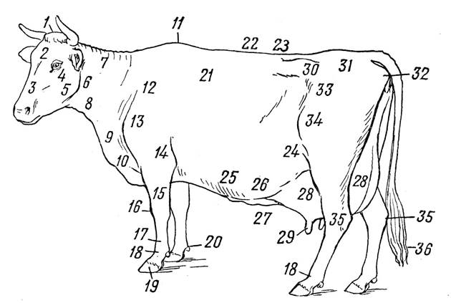
Во время обучения планируется осмотр быков-производителей в ОАО «Кировплем», подбор родительских пар для селекции КРС на основе компьютерных программ ОАО «Кировплем» и «СЕЛЭКС».
Слушатели программы будут подробно изучать материалы по оценке экстерьера – обучение будет проходить в учебных аудиториях КИППКК АПК, на базе ОАО «Кировплем» и в одном из хозяйств области, где слушатели смогут на практике самостоятельно проводить оценку экстерьера различными способами, будут самостоятельно заполнять документацию.

По окончанию обучения слушателям будет выдано Удостоверение о повышении квалификации установленного образца

Приглашаем специалистов зоотехнической службы на повышение квалификации

